阳江高新区疏港大道南道路工程海洋环境影响评价公众参与意见个人调查表
姓名： 性别： 职业： 文化程度： 年龄：
住址： 联系电话： 工作单位_____________________
通讯地址：
非常感谢您参与本次问卷调查。请您仔细阅读此调查问卷，在您认为正确的项目前打“√”，部分问题可多选。
建设项目基本情况：本项目位于阳江高新区临港片区中西部，紧邻阳江高新区临港工业园首期用地，通过进港路与站港公路相连，区域范围为：东经111°49´58.609" ～110°50´00.847"，北纬20°40´08.447" ～20°40´43.397"。，项目地理位置见图1。本工程申请用海域面积为10.7284公顷，道路设计全长2671.126m，道路红线宽为20m，双向4车道，设计车速为40km/h，本项目通过抛石推填的方式形成陆域建设道路，路基采用抛石路基，采用抛石挤淤施工方式。本工程的建设可完善临港片区路网结构，改善投资环境，提高道路通行能力，缩短交通出行时间，节约交通出行成本，具有重要的社会意义。
工程可能引起的不利影响：本工程施工和营运期间可能对附近海域造成一定的影响。施工期间路基抛石挤淤产生的悬浮泥沙将对海洋水质和生态产生一定的影响，但随着施工结束，这种影响将结束。项目营运后产生的污染物也可能对海洋生态环境产生一定影响。因此，必须做好海洋环境管理，做好海洋环境保护工作，减少污染，做到经济、社会、环境效益的有机统一。

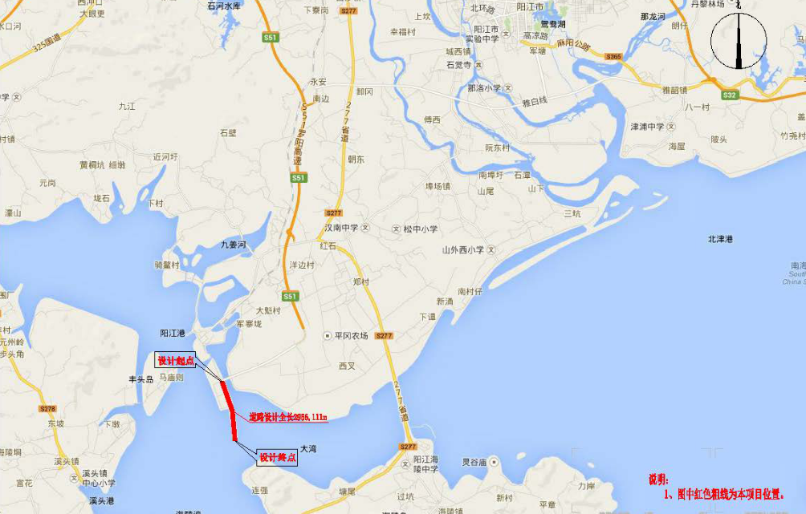
图1 项目地理位置图

问题与选择
1、您对该新建工程的了解程度？
a.了解 b.有所了解 c.不了解

a.了解 b.有所了解 c.不了解
2、您居住或工作地区附近的海洋环境现状如何？
a.好 b.一般 c.较差 d.不知道
3、您认为项目的建设对当地经济发展的影响如何？
a.很好 b.好 c.一般 d.不好
4、本项目的建设会对您的经济收入产生影响吗？
a.增加 b.减少 c.不影响 d.不知道
5、本工程对当地居民就业机会的增加：
a.有利 b.利大于弊 c.不利
6、您认为本工程的建设对海洋水质环境的影响程度？
a.较重 b.较轻 c.无影响 d.不知道
7、您认为本工程的建设对海洋生态环境的影响程度？
a.较重 b.较轻 c.无影响 d.不知道
8、您对该项目建设后的环保措施担忧吗？
a.非常担忧 b.比较担忧 c.无所谓 d.不知道 e.视所采取的环保技术和运作管理水平而定
9、您认为项目施工时可能造成的主要环境问题是什么(可选多项)？
a.施工噪声 b. 施工垃圾 c. 施工废水 d.海域占用 e. 交通管理
10、本项目营运后可能导致的不良环境影响(可选多项)？
a.污水影响 b.固体废物污染影响 c.海洋生态影响
11、在采取各项环保措施的情况下，您是否同意本项目的建设，如果不同意，请说明理由?
a.同意 b.不同意 c.无所谓
不同意该项目建设的理由：
12、对防治本项目建设过程中及建成后产生的环境影响，您有什么好的建议？

